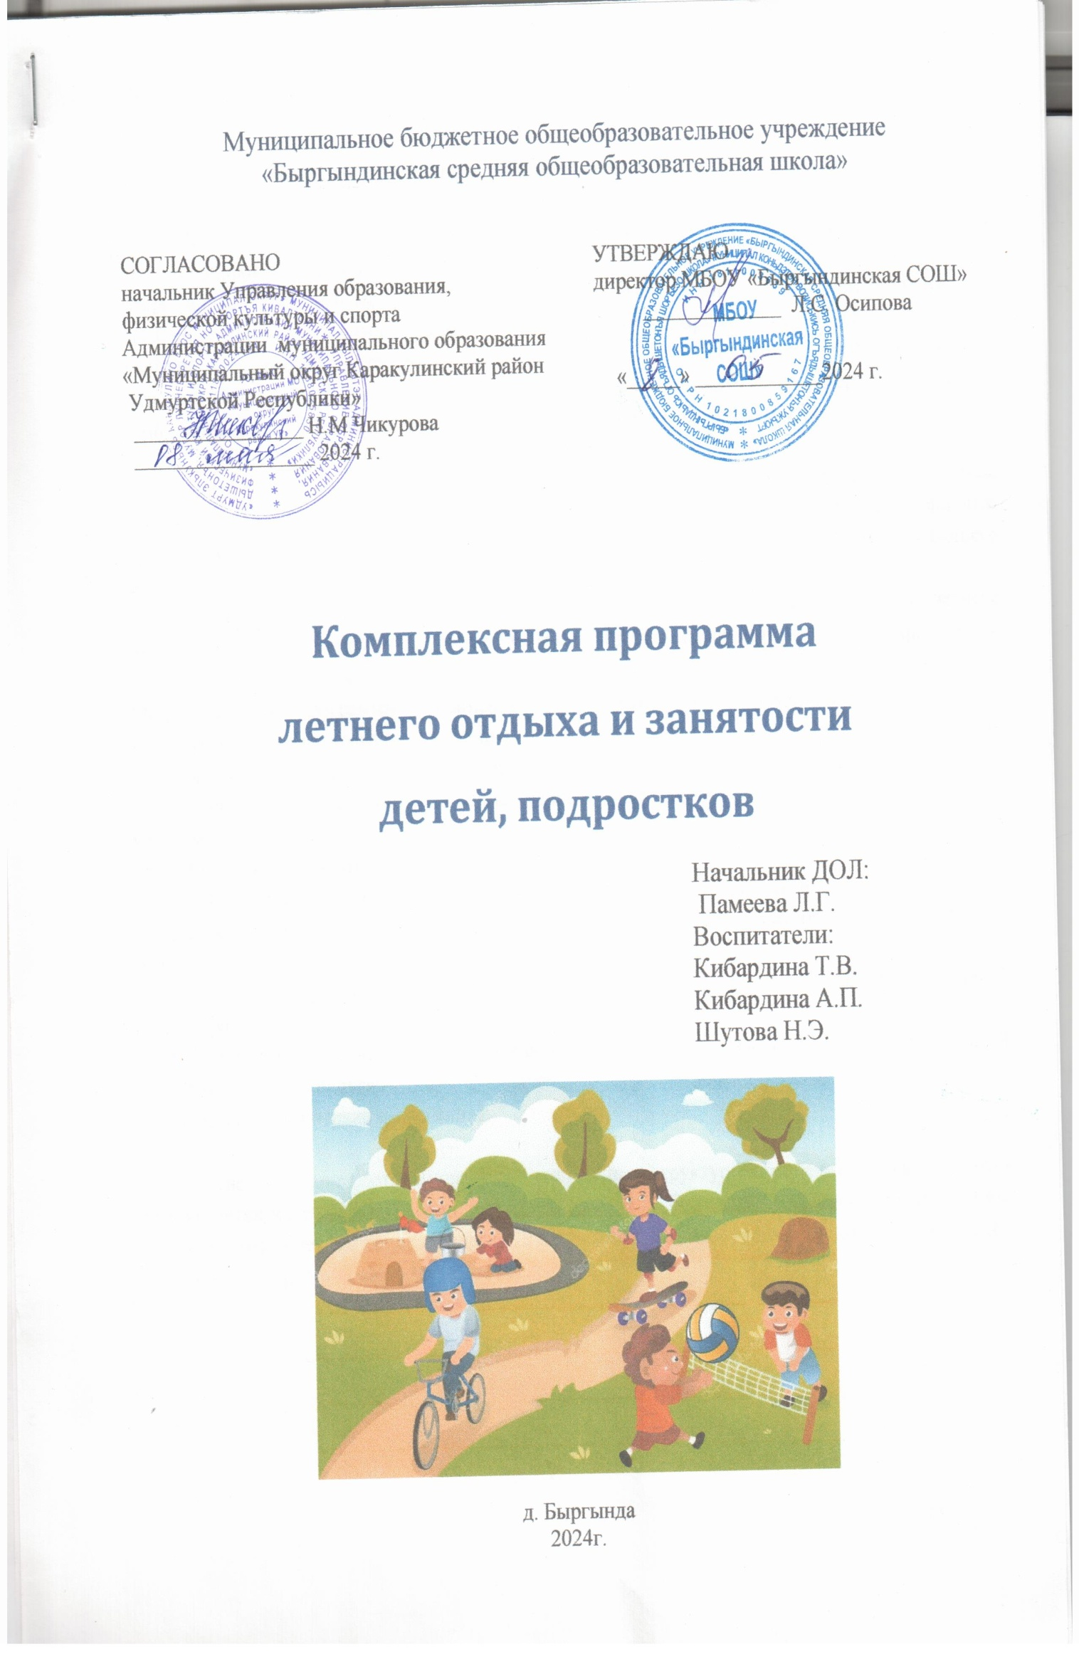Муниципальное бюджетное общеобразовательное учреждение
«Быргындинская средняя общеобразовательная школа»

СОГЛАСОВАНО УТВЕРЖДАЮ
начальник Управления образования, директор МБОУ «Быргындинская СОШ»
физической культуры и спорта _____________ Л.С. Осипова
Администрации муниципального образования «______» ___________ 2024 г.
«Муниципальный округ Каракулинский район
Удмуртской Республики»
________________ Н.М Чикурова
_________________ 2024 г.

Комплексная программа
летнего отдыха и занятости
детей, подростков
Начальник ДОЛ:
Памеева Л.Г.
Воспитатели:
Кибардина Т.В.
Кибардина А.П.
Шутова Н.Э.

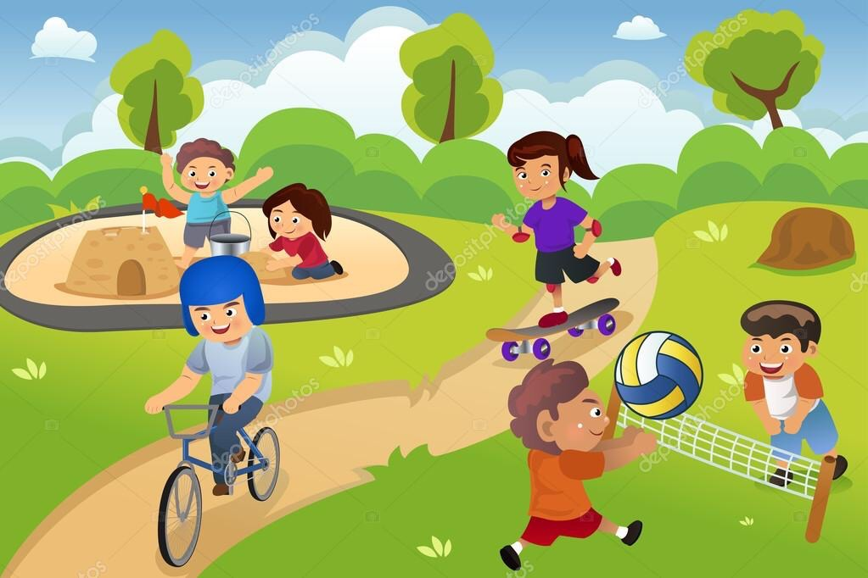
д. Быргында
2024г.

«_____» ____________2024 г.

Комплексная программа летнего отдыха и занятости детей

Лето - долгожданная пора летних каникул, а интересные, незабываемые каникулы в летнем оздоровительном лагере - это большой праздник! Какой удивительный мир творчества, открытий дает он, зажигая детей, включая их в ту созидательную работу при подготовке, а главное, к участию в самом празднике. А праздник, который проходит через сердца детей дает двойной эффект, потому что ребята имеют возможность разрабатывать, готовить мероприятие, развивая тем самым организаторские способности, почувствовать себя лидерами. Благодаря этой деятельности дети раскрывают себя во всем многообразии детского мира.

Летняя большая перемена дана школьникам для укрепления их здоровья, физической закалки, восстановления сил после долгого учебного года. Но это также время их обогащения, время действий, пробы и проверки своих сил, время освоения и осмысления окружающего мира.
Программа носит комплексный характер. Анализ работы школы по организации летнего отдыха за предыдущие годы позволяет сделать вывод, что именно комплексность программы, разнообразие направлений деятельности позволяет каждому участнику найти дело по душе.
Модель данной программы представляет собой открытую систему, так как участники программы не изолированы от социума и могут участвовать в деятельности разных подпрограмм, что создает «разумно организованную среду».
Программа предлагает создание условий для развития творческих способностей учащихся, подростков и их самореализации и не ущемляет права, предоставляя свободу выбора направления и вида деятельности.
Мы надеемся, что каждый ребёнок получит заряд бодрости и отдохнёт, т.к наша подпрограмма базируется на нескольких очень важных принципах организации детского отдыха.
Комплексная программа «Весёлые приключения девчонок и мальчишек» состоит из 2 подпрограмм:
- Подпрограмма летнего оздоровительного лагеря с дневным пребыванием детей «Шонанпыл» («Радуга»)
- Подпрограмма отряда «Витаминка»

В летней кампании сотрудничают все социальные структуры поселения. Главным итогом лета является максимальный охват детей и их занятость. В школе 58 обучающихся, все ребята задействованы в летнем труде и отдыхе. Для этого созданы необходимые условия и произведён подбор кадров, работающих с детским коллективом.

Муниципальное бюджетное образовательное учреждение
«Быргындинская средняя общеобразовательная школа»

УТВЕРЖДАЮ:
директор МБОУ
«Быргындинская СОШ»
_________Л.С.Осипова

Программа внеурочной деятельности

в летнем оздоровительном лагере
с дневным пребыванием детей
«ШОНАНПЫЛ»
«Радуга»
Возраст участников: 6– 12 лет
(июнь месяц)

Начальник ДОЛ:
Памеева Л.Г.
Воспитатели:
Кибардина Т.В.
Кибардина Т.В.
Шутова Н.Э.

2024 г.

Пояснительная записка

Смена в пришкольном лагере для каждого класса, участвующего в семи треках Программы «Орлята России», становится своеобразным итогом учебного года, праздником лета. В рамках смены дети закрепляют полученный в течение учебного года опыт совместной деятельности.
Содержание данной смены реализуется в отрядах, находящихся в пришкольном лагере. Поскольку ребята являются участниками Программы «Орлята России», предполагается, что они стремятся жить по законам и традициям содружества «орлят», исполняют «орлятские» песни и стремятся к проявлению качеств настоящего «орлёнка».
Смена в пришкольном лагере основывается на игровой модели «Путешествие в Страну Маленьких и Великих Открытий». Данная игровая модель обусловлена возрастной категорией детей – участников смены (6–12 лет) и временными рамками (дети находятся в лагере неполный день). Для каждого дня придумывается целостный игровой сюжет, в соответствии с которым в каждом дне определены два ключевых дела: одно на уровне отряда и одно на уровне лагеря. Всё остальное время расписано с учётом режима, обязательно включает в себя утреннюю зарядку, подвижные игры и прогулки на свежем воздухе, ПЧМ (в отрядах – полчаса молчания – чтение книг, рисование, творчество, но одно условие остаётся неизменным – тишина).
В программу добавляются экскурсии, посещение творческих студий, музеев, библиотек, городских парков, кинотеатров, а также мероприятия, связанные с региональными компонентами и тематикой дня.
Ключевыми памятными датами, взятыми за основу смен в 2024 году, станут: Год семьи в России, год 225-летия А.С. Пушкина.

Игровая модель смены
В основе игровой модели смены лежит путешествие ребят в неизвестную Страну Маленьких и Великих Открытий (далее – Страна Открытий, Страна). Путешествовать по неизвестным местам возможно только сплочённой командой, поскольку жителям этой Страны требуется помощь. Поэтому задача ребят – создать такую команду, успешно пройти все испытания, составить карту Страны и таким образом помочь жителям сохранить их главные сокровища.
Каждый день начинается с нового открытия – новой локации Страны Открытий. Путешествовать по Стране и открывать тайны помогают её невидимые жители, которые общаются с ребятами при помощи книги. От лица
невидимых жителей педагог предлагает ребятам поучаствовать в том или ином событии, отвечает на их вопросы, даёт подсказки в виде элементов карты Страны, по которой ребята путешествуют.
Погружение в игровую модель начинается с первых дней смены. По итогам первых двух дней смены ребята знакомятся друг с другом, представляют творческую «визитку» своего отряда, находят волшебную книгу, которая становится их гидом в путешествии.
На протяжении основного периода смены ребята постепенно раскрывают тайны, знакомятся с играми, легендами, забавами, традициями, народными промыслами, узнают о величии природного и национального богатства Страны.
На двадцатый день ребята ещё раз вспоминают, как и где они путешествовали, собирают части карты воедино и приходят к выводу, что всё это время путешествовали по родной России. А невидимые жители, которые оставляли им свои послания, – это их друзья, их семьи и жители России.
Ярким моментом завершения смены становится совместно организованный праздник. Подводя итоги смены, ребята вспоминают о своём удивительном путешествии, о знакомстве и общении с невидимыми жителями, о раскрытых тайнах и загадках, которые скрывала в себе волшебная книга, а также о совместном празднике.
Ведения отдельной рейтинговой таблицы не требуется, так как деятельность отрядов не предполагает конкуренции. За участие в отдельных конкурсах, соревнованиях, играх отряды могут получать дипломы и грамоты, а при необходимости и возможности – сладкие призы.

Цель программы - развитие социально активной личности ребёнка на основе духовно-нравственных ценностей и культурных традиций многонационального народа Российской Федерации.
Задачи:
• содействовать развитию у ребёнка навыков социализации, выстраивания взаимодействия внутри коллектива и с окружающими людьми посредством познавательной, игровой и коллективной творческой деятельности;
• познакомить детей с культурными семейными традициями многонационального народа Российской Федерации;
• формировать положительное отношение ребёнка и детского коллектива к духовно-нравственным ценностям: Родина, семья, команда, природа, познание, здоровье;
• способствовать развитию у ребёнка навыков самостоятельности: самообслуживания и безопасной жизнедеятельности;
• формировать интерес ребёнка к дальнейшему участию в программе социальной активности учащихся начальных классов «Орлята России» и проектах Российского движения школьников.

Предполагаемые результаты программы:
• положительное отношение ребёнка к духовно-нравственным ценностям: Родина, семья, команда, природа, познание, спорт и здоровье;
• получение ребёнком положительного опыта взаимодействия друг с другом и внутри коллектива;
• проявление ребёнком интереса к различным видам деятельности (творческой, игровой, физкультурно-оздоровительной, познавательной);
• проявление ребёнком базовых умений самостоятельной жизнедеятельности: самообслуживание, бережное отношение к своей жизни и здоровью, безопасное поведение.

При построении педагогического процесса для младших школьников в летнем лагере необходимо учитывать следующие принципы:
• принцип учёта возрастных и индивидуальных особенностей младших школьников при выборе содержания и форм деятельности;
• принцип событийности общелагерных дел и мероприятий, т.е. значительности и необычности каждого события как факта коллективной и личной жизни ребёнка в детском лагере;
• принцип включения детей в систему самоуправления жизнедеятельностью детского коллектива, направленный на формирование лидерского опыта и актуализацию активного участия в коллективных делах;
• принцип конфиденциальности в разрешении личных проблем и конфликтов детей, уважения личного мира каждого ребёнка.

Кадровое обеспечение
В реализации программы смены принимают участие педагоги, чьи классы являются непосредственно участниками Программы «Орлята России». Дополнительно в реализацию программы привлечены педагог-организатор, библиотекарь школы и студенты Сарапульского педагогического колледжа.

Содержание смены

Содержание программы предполагает описание ключевых дел смены, которые рекомендованы к реализации, так как именно на них строится база игровой модели.

Организационный период (1–2-й дни смены) – орлята собираются вместе после учебного года, чтобы познакомиться, интересно и познавательно провести время.
Задачи организационного периода:
- адаптация участников смены, знакомство с правилами лагеря, распорядком дня;
знакомство со всеми участниками смены в форме творческих визиток отрядов;
- знакомство с содержанием программы смены (ввод в игровой сюжет, информирование детей об их возможностях в смене).

Основной период (3–18-й дни смены) – орлята отправляются в путешествие по неизвестной стране, открывать которую им помогают невидимые жители.
Задачи основного периода:
- знакомство с культурными традициями и национальными ценностями российского народа, российской семьи, изучение богатств нашей Родины;
- поддержание благоприятного эмоционально-психологического климата;
- создание условий для проявления каждым ребёнком индивидуальности, его творческого и нравственного потенциала, активности и инициативы;
- приобщение детей к здоровому образу жизни;
- формирование норм взаимоотношений внутри коллектива

Итоговый период (19–21-й дни смены) – орлята возвращаются из путешествия по неизвестной стране и подводят итоги.
Задачи итогового периода:
- реализация ключевого события – большого совместного праздника, закрепляющего все этапы коллективно-творческого дела;
- поднятие самооценки каждого участника и значимости для него жизни в коллективе с помощью общественного признания его индивидуальных заслуг;
- награждение детей/отрядов за активное участие в программе лагеря, вручение благодарственных писем родителям и педагогам детей;
- подготовка детей к завершению смены, усиление контроля за жизнью и здоровьем детей.

Система самоуправления
Принципы детского самоуправления:
- добровольность;
- включённость в процесс самоуправления всех групп детей;
- приоритет развивающего начала для ребёнка;
- доверие (предоставление детям большей свободы действий, увеличение зоны их ответственности);
- открытость, честность взрослых в общении с детьми и недопущение использования детей в качестве инструмента достижения собственных целей;
- ориентация на результат.
Для оптимизации процесса детского самоуправления в смене предлагается ввести систему чередования творческих поручений (далее – ЧТП), основанную на двух простых правилах: «от меньшего – к большему» и «от простого – к сложному». Система ЧТП строится на разделении отряда на микрогруппы для выполнения творческих заданий и поручений, благодаря которым каждый ребёнок сможет проявить свои способности в различных видах деятельности.
Ресурсное обеспечение программы

Для реализации программы лагерь должен быть оснащен следующим образом:

 |  | Ресурсное обеспечение
1 | Помещение, площадки | Помещения для отрядной деятельности с возможностью размещения и оформления отрядных уголков и стендов
 |  | Открытые площадки с возможностью проведения общелагерных дел
 |  | Помещения и площадки для дополнительных возможностей и индивидуальных запросов ребёнка (библиотека, творческая мастерская,)
 |  | Гостиная/вожатская или кабинет для проведения педагогических совещаний, сборов, размещения актуальной информации и плана на день для вожатых и других педагогов
 |  | Столовая со всем необходимым оборудованием
 |  | Помещения для личной гигиены
2 | Оборудование и инвентарь | Аппаратура для общелагерных и отрядных мероприятий: колонки, микрофоны, стойки для микрофонов, проекторы и экраны, рабочие ноутбуки, флагшток для поднятия флага РФ
 |  | Столы/парты, стулья, скамейки/банкетки
 |  | Спортивный и игровой инвентарь, канцелярские принадлежности на каждый отряд
 |  | Аппаратура для работы педагогов: рабочие компьютеры, принтеры, флешки
3 | Другое | При необходимости – костюмы, декорации

Система диагностики результатов

Система диагностики результатов программы состоит из мнения педагогов, непосредственно реализующих программу, детей – участников программы и мнения независимых взрослых.
Индикаторами диагностики программы являются:
• проявление ценностного отношения к Родине и Государственным символам РФ, семье, команде, природе, познанию, здоровью;
• проявление ребёнком интереса к предлагаемой деятельности;
• приобретение ребёнком знаний и социального опыта;
• положительное эмоциональное состояние детей;
• позитивное взаимодействие в команде, коллективе.
Для оценки программы со стороны детей рекомендуется применять методы игровой диагностики, так как они наиболее соответствуют особенностям развития детей младшего школьного возраста и показывают максимально точный результат – полученные ребёнком знания и опыт, их мнение, эмоции, реакцию и отношение к конкретной ситуации.
Представленные ниже примеры методов игровой диагностики являются рекомендуемыми и могут быть дополнены вариантами из собственного педагогического опыта.

Примеры методов игровой диагностики

Индикатор | Название и описание методов игровой диагностики
Проявление социально  значимых качеств ре-  бёнка и его ценностное  отношение к Родине и  Государственным  символам РФ, семье, команде, природе,  познанию, здоровью | Персонаж»  Детям предлагается выбрать себе персонажа из сказки/былины/песни и др., на кого он похож сейчас и на кого он хотел бы равняться, и пояснить свой выбор (чем отличаются персонажи, что понравилось в персонаже, на которого хочется равняться).  «Цветик-семицветик»  Ребятам предлагается нарисовать цветик-семицветик и написать на нём 7 своих пожеланий (предварительно пронумеровав каждый лепесток). В зависимости от того, что ребёнок написал, педагог может классифицировать пожелания детей: для себя, для родных и  близких, для своих друзей/одноклассников/отряда, для малой Родины, для страны, для всего народа, мира. Анализируя перечень пожеланий, можно определить направленность личности ребёнка.  «Одна картинка – два ответа»  Детям предлагаются различные картинки с ситуациями (представленные на экране или распечатанные), отражающие качества человека или какие-либо ценности, и варианты ответов:  «согласен», «не согласен». После того как ребята выбрали ответ, педагог просить пояснить, почему они выбрали ту или иную позицию.
Проявление  Ребёнком интереса к  предлагаемой  деятельности | «Если бы я был волшебником»  Детям предлагается сыграть в игру «Если бы я был волшебником» и подумать, какой день или какие события смены они бы хотели прожить ещё раз (вернуться назад и узнать больше).  «Интересный вагон»  Из бумажных/картонных вагончиков педагог составляет своеобразный поезд. Детям предлагается выбрать персонажа/ человечка и прикрепить его к определенному вагончику (как  бы поместить его туда). Вагончики подписаны: здесь могут быть спортивные игры и соревнования, изготовление поделок и сувениров, танцевальные мастер-классы, интеллектуальные игры и другие яркие, эмоциональные или содержательные события смены. Таким образом,  ребята смогут увидеть, у кого из отряда такие же интересы, как и у них, а педагог может зафиксировать наиболее результативные дела как на уровне отряда, так и на уровне лагеря.  «Живая анкета»  Детям предлагается ряд вопросов/утверждений (они могут быть как серьёзные, так и шуточные, с подвохом), на которые можно будет ответить по-разному:  - 1-й вариант: все, кто согласен, хлопают; кто не согласен – топают;  - 2-й вариант: встают несколько ребят, и каждый из них представляет какой-то определенный ответ на вопрос. Их задача – сосчитать, сколько раз им хлопнули по ладошке. Задача ребят в зале – подбежать и «дать пять» тому человеку, с ответом которого он согласен.
Полученные  ребёнком  знания и  социальный  опыт | «Чудо-дерево»  Детям предлагается создать «чудо-дерево» по итогам прожитого дня. Цвет листьев нужно выбрать в соответствии с теми новыми знаниями, которые они получили.
 |  | Знания | Опыт
 | Листья зелёного цвета | «Получил новые знания, узнал для себя много интересного» | «Научился чему-то новому»
 | Листья желтого цвета | «Не вся информация для меня была новой»  - «Некоторая информация для меня была новой» | - «Что-то я умел уже раньше»  - «Что-то я попробовал сегодня  впервые»
 | Листья красного цвета | «Уже всё знал, никакой новой  информации не получил» | «Всё, что я попробовал сделать,  уже умел»
«Кидаем кубик»
Детям предлагается бросить кубик и рассказать, что он запомнил после того или иного дела, используя то число слов/фраз, какое выпало на кубике.
«Сто к одному»
Дети разбиваются на небольшие команды или играют каждый за себя, если в отряде небольшое количество человек. Педагог задает вопросы по всему пройденному во время смены материалу: правилам, информации, мероприятиям, играм, конкретным ситуациям,
творческим делам. Задача участников – как можно точнее вспомнить событие и ответить на вопросы.

Эмоциональное состояние детей | «Живая картина»  Детям предлагается создать «живую картину» под музыку. Каждый ребёнок пробует изобразить мелодию, как он её чувствует: начинает один, остальные произвольно присоединя произвольно присоединя-  ются. В итоге получается единый движущийся сюжет, где задействованы все ребята.  «Наш отрядный рецепт»  Ребятам предлагается создать воображаемое блюдо и каждому внести собственный ингредиент, соответствующий своему эмоциональному состоянию. Ингредиенты могут быть представлены в виде различных картинок, чтобы наглядно продемонстрировать полученный  «рецепт дня» (это может быть что-то сладкое, горькое, солёное, острое, приятное и т.д.).  «Цветной сундук»  Детям выдается большой лист бумаги с изображением сундука и предлагается его раскрасить. Каждый выбирает для раскраски какой-то элемент изображения и цвет в зависимости от самочувствия. Оранжевый – если они хорошо себя чувствуют, нашли друзей и готовы принимать участие в событиях; голубой – если всё хорошо, но есть что-то, что им не совсем нравится, фиолетовый – если им скучно  и хочется домой.
Взаимодействие  в команде,  коллективе | «Золотая коллекция»  Детям предлагают каждому взять по три разных медали и вручить их:  - тому, кому хочется сказать спасибо за сегодняшний день;  - тому, кто стал твоим другом и поддержит тебя в любой момент.  «Кругосветное путешествие»  Детям предлагается каждому лично на листочке написать, кого бы из ребят он взял с собой в кругосветное путешествие, зачем бы они туда поехали и какие предметы им бы там пригодились.  «Я и моя команда»  Детям предлагается на общей картине расположить человечка со своим именем там, где он считает нужным (с кем-то рядом, в центре событий или отдельно от всех). Затем ребята могут поделиться своим выбором места.  Метод классической социометрии:  https://lugovskayashkola.ru/zabolevaniya/sotsiometriya-klassa-dlya-mladshih-shkolnikovobrazets. html

Для оценки программы со стороны педагогов рекомендуется проведение педагогического совещания по итогам реализации смены.

Качественный анализ смены даёт дополнительные материалы для грамотного планирования педагогом своей деятельности в рамках Программы «Орлята России» на следующий учебный год.
Оценка реализации программы со стороны внеотрядных педагогов/родителей может быть проведена следующим образом:
• 1-й вариант – оценка реализуемых дел смены со стороны старшего вожатого/методиста/ наставника, где оценивается качество дела и его содержание, качество работы педагога, включённость детей в процесс и др.;
• 2-й вариант – обратная связь о смене в форме анкеты со стороны родителей (законных представителей) детей;
• 3-й вариант – обратная связь со стороны педагогов-психологов, работающих в смене с детьми, педагогами и родителями.
Результативность программы обязательно должна быть оценена со стороны детей-участников и педагогов, реализующих программу. Оценка со стороны взрослых проводится на усмотрение организации, реализующей смену. Для получения наиболее качественных результатов диагностики в ней должны принять участие 98–100% детей и педагогов.

Тематический план работы смены

Дни | Тема дня | Мероприятия
01.06 | Организационный  период смены.  Формирование отрядов | Игровой час «Играю я – играют друзья»  Общий сбор участников «Здравствуй,  лагерь!»
03.06  Пон-к | Погружение в игро-  вой сюжет смены | Тематический час «Открывая страницы  интересной книги»  Творческая встреча орлят «Знакомьтесь, это – мы!»
04.06  Вторник | Тематический день  «Национальные игры  и забавы» | Время отрядного творчества «Мы – Орлята!»  Игровая программа «Мы – одна команда!»
05.06  Среда | Тематический день  «Пожарной безопасности» | Экскурсия в ПЧ «Все работы хороши»  Конкурсная игра «Спички детям – не игрушка»  Тренировка эвакуации
06.06  четверг | Тематический день  «Устное народное  творчество» | Конкурс знатоков «Ларец народной мудрости»  Театральный час «Там, на неведомых дорожках» (по произведениям А.Пушкина)
07.06  пятница | Тематический день  «Великие изобретения и открытия» | Научно- познавательные встречи «Мир науки  вокруг меня» (встреча с учителем химии)  Творческая мастерская из бросового материала  Конкурсная программа «Эврика!»
08.06  суббота | Тематический день  «Безопасное колесо» | Игра «У ПДД каникул не бывает»  Соревнования «Безопасное колесо»
10.06  Пон-к | Тематический день  «Прикладное творчество и народные ремёсла» | Мастер-классы «Умелые ручки»  Игра по станциям «Твори! Выдумывай! Пробуй»
11.06  Вторник | Тематический день  «Национальные и народные танцы России» | Танцевальный час «В ритмах детства»  Танцевальная программа «Танцуем вместе!»  Флешмоб – «Вперёд Россия!»
12.06
Среда

13.06  Четверг | Тематический день  «Открытые тайны  великой страны» | Тематический час «Открываем Россию»  Телемост «Содружество Орлят России»  Праздничная танцевальная программа  «В кругу друзей»
14.06  Пятница | Тематический день  «Я и моя семьЯ» | Творческая мастерская «Подарок своей семье»  Гостиная династий «Ими гордится Россия»
15.06  Суббота | Тематический день  «Национальная кухня России» | Настольная игра «Экспедиция вкусов»  Костюмированное кулинарное шоу  «Шкатулка рецептов»
17.06  Понедельник | Тематический день  «Я и мои друзьЯ» | Большая командная игра «Физкульт-УРА!»  Время отрядного творчества и общий  сбор участников «От идеи – к делу!»
18.06  Вторник | Тематический день  «Я и моя РоссиЯ» | Подготовка к празднику «Создаём праздник вместе»  Праздничный калейдоскоп «По страницам нашей книги»
19.06  Среда | Тематический день  «Природное богатство и полезные ископаемые» | Экскурсия в лес, на речку «Кладовая природы»  Экологический час «Создание экологического постера и его защита»
20.06  Четверг | Тематический день  «День рекордов» | Составление «Книги рекордов лагеря»  Гиннес-шоу «Самые, самые…» (сайт prodlenka.org)
21.06  Пятница | Тематический день  Мы туристы | Туристический день.  Поход «На природу за чудесами»  Познавательный час «Природа лечит»
22.06  Суббота | Тематический день  «День памяти и скорби» | Акция «Свеча памяти»  Мастер-класс «Голубь мира»
24.06  Понедельник | Тематический день  «Я, ты, он, она – вместе дружная семья» | Подготовка к празднику «Создаём праздник вместе»
25.06  Вторник | Тематический день  «Открытые тайны великой страны» | Тематический час «Открываем Россию»  Диалоговая площадка «100 причин любить Россию»
26.06  Среда | Итоговый период  смены.  Выход из игрового  сюжета | Итоговый сбор участников «Нас ждут  новые открытия!»  Линейка закрытия смены «Содружество  Орлят России»

Список использованных источников и литературы
1. Аракелян Ю.А. Смена маленького роста: сборник информационно-методических материалов в помощь воспитателю детского лагеря, работающему с детьми 6–11 лет / Ю.А. Аракелян, А.А. Зарипова, С.И. Кравцова,О.В. Шевердина. – ФГБОУ ВДЦ «Орлёнок», 2015. – 80 с.
2. Афанасьев С.П. Что делать с детьми в загородном лагере? / С. Афанасьев, С. Коморин, А. Тимонин. – М.:МЦ «Вариант», 2002. – 224 с.
3. Багапова Л.Д. Мгновения отличного настроения: методический сборник игр и упражнений для отрядногопедагога / Л.Д. Багапова, А.А. Сайфина, Н.А. Сакович. – ФГБОУ ВДЦ «Орлёнок», 2020. – 40 с.
4. Беляков Ю.Д. Методика организации коллективных творческих дел и игр: методическое пособие. – Издание 2-е, переработанное и дополненное. – ФГБОУ ВДЦ «Орлёнок», 2020. – 80 с.
5. Васильковская Н.И. Создай команду!: методическое пособие / Н.И. Васильковская, А.А. Сайфина, Л.Р. Уварова, Ю.С. Шатрова. – ФГБОУ ВДЦ «Орлёнок», 2020. – 80 с.
6. Газман О.С. Каникулы: игра, воспитание / Под ред. О.С. Газмана – М.: Просвещение, 1988 – 160 с.
7. Газман О.С. Педагогика в пионерском лагере: Из опыта работы Всероссийского п/л «Орлёнок» / О.С. Газман, В.Ф. Матвеев. – М.: Педагогика, 1982 – 96 с.
8. Ершова Л.В. Организационно-педагогические условия социализации ребенка во временном внешкольном объединении: специальность 13.00.01. «Общая педагогика, история педагогики и образования»: диссертацияна соискание учёной степени кандидата педагогических наук/ Ершова Людмила Викторовна; Ярославский государственный педагогический университет им. К.Д. Ушинского. – Ярославль, 1995. – 183 с.
9. Зубахин А.А. Откроет целый мир вожатый: книга отрядного вожатого «Орлёнка» / А.А. Зубахин, А.В. Яблокова. ФГБОУ ВДЦ «Орлёнок», 2015. – 336 с.
10. Зубахин А.А. Равнение на флаг!: сборник методических материалов из опыта работы ВДЦ «Орлёнок» по работе с государственными символами Российской Федерации и символами «Орлёнка»/ А.А. Зубахин, Т.Л. Хацкевич. – Издание 1-е, переработанное. – ФГБОУ ВДЦ «Орлёнок», 2012. – 112 с.: илл.
11. Иванов И.П. Воспитательная работа комсомольцев с пионерами в средней школе: диссертация на соискание учёной степени кандидата педагогических наук. — Л.: ЛГПИ им. А. И. Герцена, 1955.
12. Иванов И.П. О сущности воспитательной работы в начальных классах // Педагогика начальной школы: ХХI Герценовские чтения. – Л.: ЛГПИ им. А. И. Герцена, 1968.
13. Иванченко И.В. Как рождается микрогруппа?: методическое пособие. – Издание 2-е, переработанное и дополненное. – ФГБОУ ВДЦ «Орлёнок», 2020. – 80 с.
14. Киреева А.А. Нам доверяют матери ребёнка: сборник интерактивных форм работы с детьми и подростками по формированию навыков безопасного поведения и профилактике травматизма в детском лагере. – Издание 2-е, дополненное и переработанное. – ФГБОУ ВДЦ «Орлёнок», 2015. – 108 с.
15. Ковалёва А.Г. Педагогика «Орлёнка» в терминах и понятиях: уч. пособие-словарь / А.Г. Ковалёва, Е.И. Бойко, С.И. Панченко, И.В. Романец, А.М. Кузнецова. – М: Собеседник, 2005. – 192 с.

